Oznaczenie sprawy: 2/2016
Załącznik nr 4 do regulaminu udzielania zamówień o wartości nie przekraczającej wyrażonej w złotych równowartości kwoty, o której mowa w art. 4 pkt 8 ustawy - Prawo zamówień publicznych.

Kędzierzyn-Koźle, dnia 23.03.2016 r.

OGŁOSZENIE O ZAMÓWIENIU PUBLICZNYM KTÓREGO WARTOŚĆ NIE PRZEKRACZA WYRAŻONEJ W ZŁOTYCH RÓWNOWARTOŚCI KWOTY 30 000 EURO

- Zamawiający – Miejski Ośrodek Kultury, zaprasza do złożenia oferty na Wynajem i obsługę Scenotechniki na Dni Miasta Kędzierzyn-Koźle
- Informacje niezbędne do przygotowania i złożenia oferty:
- opis przedmiotu zamówienia: Wynajem i obsługa Scenotechniki na Dni Miasta Kędzierzyn-Koźle:
  - stabilna, zadaszona i osłonięta z trzech stron scena plenerowa, przygotowana pod względem bezpieczeństwa, o wymiarze 10x12 m, zgodna z riderami wykonawców (załącznik nr 1), wraz z transportem, okablowaniem, rozłożeniem i demontażem;
  - sprzęt nagłaśniający, zgodny z riderami wykonawców, wraz z transportem, okablowaniem, rozłożeniem i demontażem (załącznik nr 1);
  - sprzęt oświetleniowy, zgodny z riderami wykonawców, wraz z transportem, okablowaniem, rozłożeniem i demontażem (załącznik nr 1);
  - zabezpieczenie stanowiska FOH, zgodnie z riderami wykonawców (załącznik nr 1);
  - zapewnienie najazdów typu „yellow jacket” na potrzeby zabezpieczenia okablowania;
  - obsługa realizatorska imprezy,
- termin wykonania zamówienia: 03-04.06.2016 r.
- warunki udziału w postępowaniu :
- Wykonawca zobowiązany jest posiadać aktualne pozwolenie na prowadzenie swojej działalności,
- Wykonawca powinien dysponować odpowiednim sprzętem zapewniającym obsługę imprezy zgodnie z riderami artystów, stanowiącymi załącznik nr 1 do niniejszego zaproszenia oraz pracownikami zapewniającymi fachową realizację zadania,
- Informacje o sposobie porozumiewania się Zamawiającego z wykonawcami oraz przekazywania oświadczeń lub dokumentów, a także wskazanie osób uprawnionych do porozumiewania się z wykonawcami: Zamawiający do kontaktu z wykonawcami wyznacza Łukasza Galusa tel. 77/480 25 58 lub komórkowy: 881 030 545
- termin związania ofertą: 21 dni od ostatecznego terminu składania ofert
- opis sposobu przygotowywania ofert:
oferta powinna być opatrzona pieczątką firmową, posiadać datę sporządzenia, zawierać adres lub siedzibę wykonawcy, numer telefonu, numer NIP, powinna być podpisana czytelnie przez wykonawcę,
- miejsce oraz termin składania i otwarcia ofert: oferty należy składać w sekretariacie Miejskiego Ośrodka Kultury /pok. nr 14/ Kędzierzyn-Koźle Aleja Jana Pawła II 27
w terminie do 15.04.2016 r. do godz. 13.00, osobiście lub za pośrednictwem poczty
w zaklejonej kopercie z opisem „Wynajem i obsługa Scenotechniki na Dni Miasta Kędzierzyn-Koźle.”
Zamawiający dopuszcza składanie ofert drogą elektroniczną, z zachowaniem w/w terminu, na adres: alicja.gorgowicz@mok.com.pl
- opis sposobu obliczenia ceny:
W ofercie należy podać wartości netto oraz obowiązującą stawkę VAT.
- opis kryteriów, którymi zamawiający będzie się kierował przy wyborze oferty:
- cena - 100 %
- Wykonawca, którego oferta zostanie uznana za najkorzystniejszą zobowiązany jest do zawarcia umowy w terminie i miejscu wskazanym przez Zamawiającego /informacja
o terminie zawarcia umowy zostanie przekazana z co najmniej 2 dniowym wyprzedzeniem/. W przypadku nie przystąpienia do zawarcia umowy Zamawiający wezwie do zawarcia umowy kolejnego Wykonawcę, który złożył najkorzystniejszą ofertę.

Postępowanie o udzielenie zamówienia jest prowadzone zgodnie z postanowieniami Regulaminu udzielania zamówień o wartości nie przekraczającej wyrażonej w złotych równowartości kwoty 30.000 euro, udostępnionego na stronie internetowej www.mok.com.pl oraz przepisami ustawy z dnia 23 kwietnia 1964 r. - Kodeks cywilny (Dz. U. Nr 16, poz. 93, z późn. zm.).

Dyrektor
Miejskiego Ośrodka Kultury
(-) Piotr Gabrysz
….……………………………………………
Data i podpis Kierownika Zamawiającego

Załącznik nr 1 do ogłoszenia
GOORAL LIVE – Rider techniczny
(sklad Gooral, Gawron, Kamer)

P.A. SYSTEM

Najlepiej gdy system nagłośnieniowy jest trójdroźny z osobnymi głosnikami niskotonowymi i ma odpowiednią moc i skuteczność zapewniającą pełne pokrycie sali czystym
i nie zniekchształconym dźwiękiem (kluby do 500 osób min. 5kW RMS na stronę; plenery minimum 15kW RMS na stronę, 105dBa na stacku realizatorskim). System musi być gotowy do pracy na godzinę przed próbą zespołu.

- Preferujemy systemy liniowe uznanych profesjonalnych marek (L-ACOUSTICS, d&b, MEYER, ADAMSON, EAW…)
- Akceptujemy systemy firm: JBL (SRX i VERTEC), ZECK (FOCUS i ASP), DYNACORD, POLAUDIO (wyższe serie), KV AUDIO, ELECTROVOICE, HK AUDIO, itp.
- Nie dopuszczamy systemów nagłośnieniowych tzw. „samoróbek” oraz systemów firm YAMAHA, LEM, PEAVEY itp. oraz niektórych produktów firm JBL, ZECK, ELECTROVOICE (ELIMINATOR, FORCE, itp.)

W przypadku innych systemów prosimy o kontakt podany na końcu ridera

F.O.H.

Mikser główny: minimum 8 kanałów mono, dwupunktowy korektor parametryczny na każdym kanale, filtr low-cut, ilość AUX’ów powinna wystarczyć dla 3 torów odsłuchowych
I procesorow efektów . Na wyjściu głównym musi być zainsertowany tercjowy korektor graficzny najlepiej KLARK TEKNIK, BSS, DBX, RANE, SABINE, ASHLEY. 2 potencjometry spośród
4 powinny mieć możliwość ustawienia częstotliwości.

- Akceptujemy miksery firm: ALLEN&HEATH, SOUNDCRAFT (poza serią SPIRIT i LX), MIDAS, CREST AUDIO, MACKIE (Onyx) i inne tej klasy oraz miksery cyfrowe Yamaha M7CL, Soundcraft Vi, Digidesign VENUE, Digico D5, …
- Nie dopuszczamy mixerów takich jak, VERMONA, BEHRINGER i domowych produkcji.
- Preferujemy konsolety analogowe, lub konsolety cyfrowe klasy nie niższej niż Yamaha M7CL.

Peryferia: equalizery + kompresory do wokali i piszczałki z pełna regulacją wszystkich parametrów.
- Akceptujemy urządzenia firm BSS, DBX, DRAWMER i inne tej klasy.
- Nie dopuszczamy urządzenia firmy BEHRINGER, ADS, PHONIC itp.

Procesory efektów:
- Reverb : TC ELECTRONIC M-ONE, Lexicon PCM81, Yamaha REV500, Yamaha SPX990.
- Tap Delay : TC ELECTRONIC M-ONE , TC ELECTRONIC D-TWO itp.

W przypadku innego sprzętu prosimy o kontakt podany na dole rideru

Monitory.
Potrzebujemy 3 tory odsłuchowe. (w wyjątkowych sytuacjach możemy zaakceptować
2 tory odsłuchowe), potrzebujemy 3 odsłuchy podłogowe wykonane przez profesjonalnego producenta (w wyjątkowych sytuacjach mozemy zaakceptować 2 odsłuchy). Najlepiej jak każdy AUX monitorowy ma wpięty korektor tercjowy.
W wypadku szerokości sceny powyźej 8 metrów istnieje potrzeba side-fill’a (x2).
Ze względu na komfort pracy muzyków, bardzo mile widziany jest osobny system monitorowy (wraz z kompetentną osobą obsługującą). Nie używamy żadnych bramek ani kompresorów w systemie monitorowym.
Ch. | INPUT | MIC. / DI | Insert | uwagi
1 | Mikser Gooral | Line L // JACK 1/4'’, DI-BOX
2 | Mikser Gooral | Line P // JACK 1/4'’, DI-BOX
3 | Mikser Gooral | Line L // JACK 1/4'’, DI-BOX
4 | Mikser Gooral | Line P // JACK 1/4'’, DI-BOX
5 | VOC. Gooral | Mic Shure Wireless SM58 /  Wireless Sennheiser E845 /  Mic shure SM 58 / | compresor | Podczas wykonywania beatboxu prosimy o wypięcie filtra górnoprzepustowego
6 | VOC. Kamer | Mic Shure Wireless SM58 /  Wireless Sennheiser E845 /  Mic shure SM 58 / | Compresor  Reverb  delay | Tak jak wyżej
7 | Piszczałka Kamer | Mic Shure SM57 | Compresor reverb
8 | Adrianka | Mic Shure Wireless SM58 /  Wireless Sennheiser E845 /  Mic shure SM 58 / | Compresor  reverb  delay
9 | VOC. Gawron | Mic Shure Wireless SM58 /  Wireless Sennheiser E845 /  Mic shure SM 58 / | Compresor  reverb  delay

10 | Krzysiu Perkusja
1. | 1.bass drum | mic | delay
2. | 2.snare 1 | Mic
3 | 3.snare 2. | Mic
4 | 4.tom-tom | Mic
5 | 5.flor- tom | Mic
6 | 6.Cymbals | 2xMic – over head
7 | 7.hi-hat | mic

Potrzebujemy realizatora dźwięku

Podczas naszego występu nikt nie może wchodzić i instalować swojego sprzętu na scenie bez naszej zgody. Organizator zapewnia bezpieczeństwo sprzętu podpiętego do sieci na scenie.
Dodatkowy sprzęt:
Na scenie potrzebujemy stół o wymiarach 200x75 cm / min 80 cm wysoki.

Rider techniczny stanowi nieodłączną część umowy, niespełnienie jego
warunków oznacza niewywiązanie się z warunków umowy zawartej z zespołem.

W razie jakichkolwiek pytań prosimy o kontakt:
Mateusz Górny – tel. + 48 692 965 949
Łukasz Adamczewski – tel +48696055611

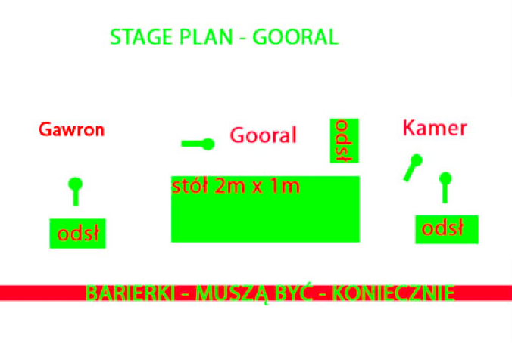

PERKUSJA JEST ZA CAŁOŚCIĄ Z TYŁU

DAWID PODSIADŁO // RIDER DŹWIĘKOWY

Koncerty plenerowe 2016

Niniejszy dokument jest integralną częścią umowy i zawiera niezbędne wymagania techniczne umożliwiające wykonawcom i realizatorom przeprowadzenie koncertu na właściwym poziomie technicznym i artystycznym.

Prosimy o kontakt z Realizatorem Dźwięku i Stage Managerem w sprawach opisanych poniżej na minimum dwa tygodnie przed datą planowanego koncertu.

SYSTEM NAGŁOŚNIENIOWY:

Najwyższej jakości system, trzy- lub czterodrożny, skonfigurowany jako stereo z osobnym kanałem sub (2.1) wraz z frontfillami. System powinien charakteryzować się przejrzystością i czystością brzmienia, jednocześnie zapewniając odpowiednią dynamikę i “punch”. Efektywność systemu na poziomie 116 dB SPL na stanowisku FOH. System musi być powieszony na niezależnych konstrukcjach po bokach sceny i nie wchodzić w jej światło. Ilość zestawów głośnikowych oraz ich rozmieszczenie powinno być dostosowane do nagłaśnianej powierzchni, dobrane i skonfigurowane odpowiednio przez wykwalifikowany personel. Całe audytorium, zarówno miejsca stojące jak
i siedzące muszą mieć jednakowe pokrycie dźwiękowe. Jeżeli zachodzi potrzeba użycia linii opóźniającej lub outfilli należy te głośniki bezwzględnie zainstalować.

Wymagany system liniowy (LINE ARRAY) klasy profesjonalnej, oparty na jednakowych zestawach głośników.

Preferowane: L-Acoustic K1/K2, Adamson, Outline GTO, Meyer Sound, Nexo, D&B seria J, JBL Vertec.

W przypadku odstępstwa od naszej listy preferowanych systemów nagłośnieniowych wymagana jest akceptacja Realizatora FOH.

Bezwzględnie nie akceptujemy aparatury zrobionej "na wzór" markowych systemów.

Aparatura musi być zainstalowana i wystrojona najpóźniej w momencie przyjazdu ekipy technicznej Zespołu; pozbawiona jakichkolwiek przydźwięków i niepożądanych szumów.

Procesor sygnałowy powinien być umieszczony na scenie lub na stanowisku FOH z łatwym dostępem i możliwością wpięcia sygnałów L, R, Sub i FrontFill ze stageracków lub z konsolety FOH.

Prosimy o przesłanie szczegółowego projektu oraz specyfikacji technicznej nagłośnienia koncertu min. 2 tygodnie przed planowanym koncertem.

STANOWISKO FOH - DŹWIĘK:

Powinno znajdować się maksymalnie w odległości 35m od krawędzi sceny, na osi jej symetrii. Prosimy o zapewnienie powierzchni min. 5m / 5m dla konsolety dźwiękowej i realizatora, oraz flightcase’u na konsoletę dźwiękową i peryferia o wymiarach 1,5m długość / 1,5m szerokość / 1m wysokość. Stanowisko FOH musi być zbudowane z profesjonalnej konstrukcji typu layer i być wyposażone w plandeki, które zapewnią ochronę na wypadek złych warunków atmosferycznych. Stanowisko dźwiękowe powinno być możliwie najbliżej poziomu publiczności. Jeżeli firma nagłośnieniowa planuje zainstalowanie stanowiska FOH na podwyższeniu, prosimy o konsultację. Podczas prób oraz całego koncertu, aż do

str. 1

demontażu sprzętu Zespołu stanowisko FOH musi być zabezpieczone przez dedykowanego agenta ochrony.

Prosimy o zapewnienie 8 nowych zabezpieczonych i uziemionych gniazd zasilających na stanowisku FOH.

ZASILANIE DLA DŹWIĘKU:

Wymagamy bezwzględnie uziemionego zasilania trójfazowego z przewodem zerowym. Zasilanie dźwięku musi być odseparowane od zasilania innych elementów sceny, czyli światła, ekranów LED itd. Źródło zasilania musi być dostosowane do potrzeb poboru mocy przez zainstalowaną aparaturę audio. Osoba odpowiedzialna za zasilanie oraz elektrykę obiektu musi być obecna podczas instalacji, soundchecku oraz koncertu Zespołu.

Jeśli zasilanie dostarczane jest przez generator należy bezwzględnie zapewnić osobny generator dla systemu dźwiękowego.

PRZEWODY AES50:

Prosimy o zapewnienie 4 wysokiej jakości przewodów ekranowanych AES50 cat 5/5e/6 (bez przeplotu), typu „skrętka”, zakończonych złączami RJ45 Neutrik EtherCON. Przewody te powinny być zainstalowane od Stage Racków (patrz - stageplan) do stanowiska FOH, odpowiednio zabezpieczone na całej długości przebiegu przewodów najazdami kablowymi.

Wszelkie odstępstwa od powyższej specyfikacji wymagają akceptacji mailowej przez Realizatora Dźwięku.

str. 2

SCENA:

Powierzchnia użytkowa sceny powinna mieć minimum 12m szerokości na 10m głębokości, a jej minimalna wysokość to 1,8m. Scena musi być odpowiednio zabezpieczona przed negatywnym wpływem warunków atmosferycznych, w szczególności wiatru i deszczu. Organizator zobowiązuje się zapewnić czarne okotarowanie tyłu i boków sceny. Wysłonięcie nie może być wykonane przy wykorzystaniu transparentnych siatek, które mogą stanowić jedynie jedną z warstw chroniących, ale nie mogą być jedynym elementem wysłony.

Scena musi być stabilna, pozbawiona nierówności, z dobrze oznaczonymi krawędziami, oraz posiadać barierki zabezpieczające tył i boki. Schody prowadzące na scenę powinny być stabilne, oraz wyposażone w poręcze. Konstrukcja sceny musi być pozbawiona wszelkich defektów oraz być stabilna na całej powierzchni. Wszystkie konstrukcje techniczne sceny muszą posiadać wszystkie niezbędne atesty. Wszelkie łączenia konstrukcyjne, gwoździe, śruby muszą być usunięte. Scena
w chwili przyjazdu ekipy technicznej musi być czysta i w razie potrzeby na bieżąco czyszczona na prośbę Tour Managera lub obsługi technicznej Zespołu.

PODESTY:

Prosimy o zapewnienie czterech stabilnych podestów. Podesty muszą posiadać koła z blokadami (na wszystkich kołach) i być zbudowane w taki sposób, aby możliwe było ich przesuwanie w dowolny punkt sceny. Front i boki podestów muszą być obite czarną wykładziną (góra i boczne krawędzie).
Wymiary:
- Podest pod bębny: 3m x 2m x 20cm
- Podest pod klawisze: 2m x 2m x 20cm

- Podest pod klawisze: 2m x 2m x 20cm
- Podest pod bass: 2m x 2m x 20cm

STANOWISKA TECHNICZNE:

Dwa stanowiska o wymiarach 3m / 2m do wyłącznej dyspozycji Zespołu powinny być usytuowane po obu stronach sceny, pod zadaszeniem, na tym samy poziomie co scena (tak, żeby nie wchodziły w jej okno) . Stanowiska nie mogą być zasłonięte - technicy muszą mieć kontakt wzrokowy z zespołem.

STAGE HANDS:

W godzinach ustalonych z Tour Managerem na czas przyjazdu i wyładunku sprzętu Zespołu, w trakcie demontażu oraz załadunku naszych urządzeń prosimy o zapewnienie 4 doświadczonych osób do pomocy.

ZASILANIE INSTRUMENTÓW I SPRZĘTU NA SCENIE:

Prosimy o zapewnienie 36 uziemionych gniazdek elektrycznych, r rozmieszczonych według schematu przedstawionego na Stageplanie. Napięcie dostarczane do zasilania instrumentów i sprzętu na scenie powinno być stabilne oraz pochodzić z tego samego źródła z którego jest zasilana aparatura nagłośnieniowa. Wszystkie przewody na scenie oraz ich zakończenia muszą mieć kolor czarny lub srebrny.

Zespół zapewnia własny backline, konsoletę FOH i monitor, stageracki, okablowanie audio instrumentów, mikrofony i statywy.

str. 3

Firma zapewniająca nagłośnienie i zasilanie sprzętu Zespołu odpowiada za bezpieczeństwo wykonawców, realizatorów i techniki oraz urządzeń Zespołu od chwili instalacji na scenie aż do demontażu.

Podczas instalacji sprzętu, próby dźwiękowej oraz koncertu do współpracy z Realizatorem Dźwięku oddelegowany zostanie inżynier systemu nagłośnieniowego oraz minimum 2 doświadczone osoby
z ekipy technicznej odpowiedzialnej za aparaturę nagłaśniającą.

Wszelkie odstępstwa od powyższej specyfikacji wymagają akceptacji mailowej przez Stage Managera.

KONTAKT:

Stage Manager - Michał Szymaniuk, +48 505 407 799, michalszymaniuk@gmail.com Realizator FOH – Rafał Smoleń, +48 501 018 748, rafalsmolen@gmail.com

str. 4

STAGE PLAN:
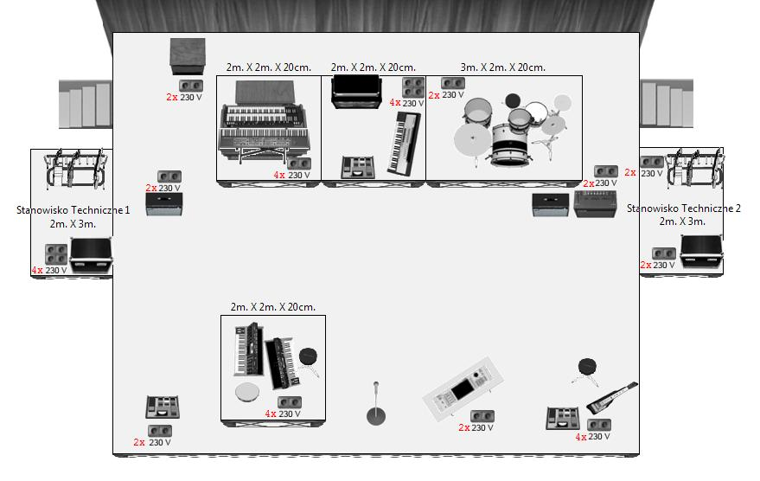
DAWID PODSIADŁO // RIDER OŚWIETLENIA

Koncerty plenerowe 2016

ORGANIZATOR KONCERTU ZAPEWNIA

Scenę o wymiarach min.12x10m i wysokości okna sceny min. 8m.
Scena musi być stabilna, pozbawiona nierówności z dobrze oznakowanymi krawędziami, wyposażona w stabilne i oznakowane schody.

Czarne okotarowanie tyłu i boków sceny. Wysłonięcie nie może być zrobione przy wykorzystaniu transparentnych siatek. Siatki mogą stanowić jedynie jedną z warstw chroniących przed deszczem ale nie mogą być jedynym elementem wysłon

Pomoc dwóch osób przy rozładunku i załadunku sprzętu oświetleniowego

UWAGI DODATKOWE

Stół monitorowy nie może znajdować się w oknie sceny

Przed sceną muszą znajdować się barierki uniemożliwiające publiczności dostępu do sprzętu znajdującego się na krawędzi sceny.

W świetle okna sceny nie mogą znajdować się żadne banery reklamowe, neony, ekrany projekcyjne, ekrany LED i inne elementy, które mogą przeszkadzać w realizacji koncertu

Dopuszczalne są ekrany po bokach sceny – poza jej oknem, służące do ewentualnej realizacji kamerowej; wymaga ona jednak zgody managera oraz musi być wcześniej skonsultowana
z realizatorem światła

FOH musi być zbudowany z profesjonalnych konstrukcji typu Layher i wyposażony
w plandeki, które zapewniają odpowiednią ochrone na wypadek deszczu,wiatru czy innych złych warunków atmosferycznych. Miejsce na konsoletę o wymiarach min 5 x 5m powinno znajdować się na wysokości min.2m nad ziemią nad stanowiskiem realizatora dźwięku. Podest musi być stabilny i bezpieczny

Organizator zapewnia dwa stoły pod konsoletę o wymiarach 2x1m i wysokości 0,9m

Zespół przywozi własne elementy scenografii wykorzystywanej podczas koncertu. W związku z czym organizator zapewnia osobny most z kratownicy o przekroju 30-40cm zamontowany z tyłu sceny do którego będzie montowany scenograficzny horyzont o wymiarach 12 x 6m. Kratownica musi być zamontowana na elektrycznych wyciągarkach, które umożliwiają szybki montaż i demontaż tych elementów. Potrzebna jest do tego pomoc dwóch sprawnych techników podczas montażu i demontażu.

Poniżej znajduje się lista sprzętu oświetleniowego zapewnianego przez organiztora, która stanowi integralną część ridera. Jakiekolwiek propozycje zamiany urządzeń lub zmiany w sposobie montażu
i rozmieszczenia sprzętu muszą być każdorazowo konsultowane i zatwierdzone mailowo przez realizatora światła zespołu. Część urządzeń z poniższej listy zaznaczona na rysunkach
z rozmieszczeniem sprzętu jest do wyłącznego wykorzystania przez Zespół.

1 x Grand MA2 full size
10 x Robe BMFL / VariLite Spot 3000 / Mac Viper 18 x Pointe
12 x CP B-Eye K20
22 x Robin LedWash 800
12 x 4-Lite blinder
2 x MDG Atmosphere + wiatraki
2 x MDG Max + wiatraki

Poniższa lista może być traktowana jako obowiązująca w odniesieniu do scen, których wymiary okna sceny nie są większe niż 16m x 12m i wysokości 10m.
W przypadku większych scen oraz festiwali zapotrzebowanie na sprzęt może ulec zmianie i/lub zwiększeniu. Każdorazowo wymagana jest akceptacja realizatora światła i potwierdzenie drogą mailową.

Jakiekolwiek odstępstwa od zawartej w riderze specyfikacji wymagają pisemnego potwierdzenia z Realizatorem Światła.

KONTAKT:
Paweł „Spider” Pająk Marcin Szczakiel
spider@fish-eye.org lub marcin@fish-eye.org
tel: +48 608 044 172 tel : +48 785 924 536

RIDER Techniczny Ray Wilson GENESIS CLASSIC 2016

Osoba kontaktowa:
Production Manager, Sound & Lights: Łukasz Koput
Mail: production@raywilson.net
Mobile: +48 602 188 317
Stage & Monitor: Łukasz Koput

Scena:
Scena musi mieć wymiary minimum 12m (szerokość), 10m (głębokość), 1,20m (wysokość). Przestrzeń między sceną a kratownicą musi wynosić minimum 6,5m. Dodatkowo po lewej stronie sceny (SR) wymagamy przestrzeni 3x3m na backline oraz przestrzeni 2x2 m na poziomie sceny, również po stronie lewej (SR), na mikser monitorowy. Scena musi być odpowiednio zabezpieczona przed deszczem. Powierzchnia sceny musi być równa. Wymaga się, aby scena była wyposażona w barierki, oraz aby konstrukcja była uziemiona. Wymagamy odgrodzenia sceny od publiczności.
Na scenie potrzebujemy 3 podesty - 2x2x4 i 2x2 i 2x1, wysłonięte czarnym materiałem.
Przywozimy własny horyzont, w związku z czym wymagamy ruchomej niezależnie od dachu sceny konstrukcji do podwieszenia o długości minimum 10m.
Dach i ściany sceny muszą być w 100% szczelnie zabezpieczone tak aby instrumenty artysty pozostały niezagrożone zniszczeniem przez warunki atmosferyczne.
FOH:
Wymagamy, aby FOH miał wymiary przynajmniej 4x4 m i był ogrodzony oraz zabezpieczony przez ochronę.
W przypadku koncertu w plenerze wymagamy zabezpieczenia przed deszczem.
Stół frontowy musi znajdować się na poziomie publiczności. Dodatkowo wymagane jest miejsce na 2x Follow Spot.
Personel:
Wymagamy również obecności następujących osób: 1x inżynier systemu (dźwięk), 1x technik sceniczny (dźwięk), 1x inżynier oświetlenia, 1x technik oświetlenia, 2x obsługa Follow Spot. W przypadku festiwali wymagana jest obecność stage managera.
PA:
Wymagamy profesjonalnego systemu PA, producenta o uznanej renomie, akceptowane systemy: L'ACOUSTICS, EAW, d&b, Meyer Sound, Adamson. Nie akceptujemy kopiowanych systemów oraz tzw. konstrukcji własnych. Proszę zwrócić uwagę na równomierne pokrycie dźwiękiem nagłaśnianego obiektu, jak i o bliskim polu (fronfill, infill). Nie akceptujemy żadnych bannerów oraz reklam powieszonych przed systemem.
Mikser FOH:
Wymagamy stołu PRO2C lub wyższy model. W razie problemu prosimy o kontakt możemy odpłatnie także sami zapewnić sprzęt –proszę o kontakt z Managerem Produkcji.
Wymagany jest również system interkomowy z dwiema liniami i pięcioma stacjami:
Linia 1: 1x FOH (dźwięk), 1x Monitor (Stage Right)
Linia 2: 1x FOH (światło), 2x FOH (Follow Spoty)
Monitor oraz technika:
Przywozimy:
- Mikser monitorowy oraz splitter (Stage Right!)
- Podpytki
- IEM (nie potrzebujemy żadnych monitorów scenicznych)
- Mikrofony / D.I. boxy
Przywozimy również 32 kanałowe odejście z naszego splittera do stageboxa.
Potrzebujemy:
- Kable XLR
- Zasilanie sceny 230 V
- 3x mały statyw mikrofonowy
- 8x wysoki statyw mikrofonowy
Używamy następujących częstotliwości:
Mic: 638,825 MHz (Shure UR4S);
In Ears: 801,100 / 801,900 / 810,550 / 811,600 / 827,700 MHz (Shure PSM 600).
Wszystkie pozostałe urządzenia podczas koncertu muszą zostać wyłączone.

Światło:
Załącznik nr 2
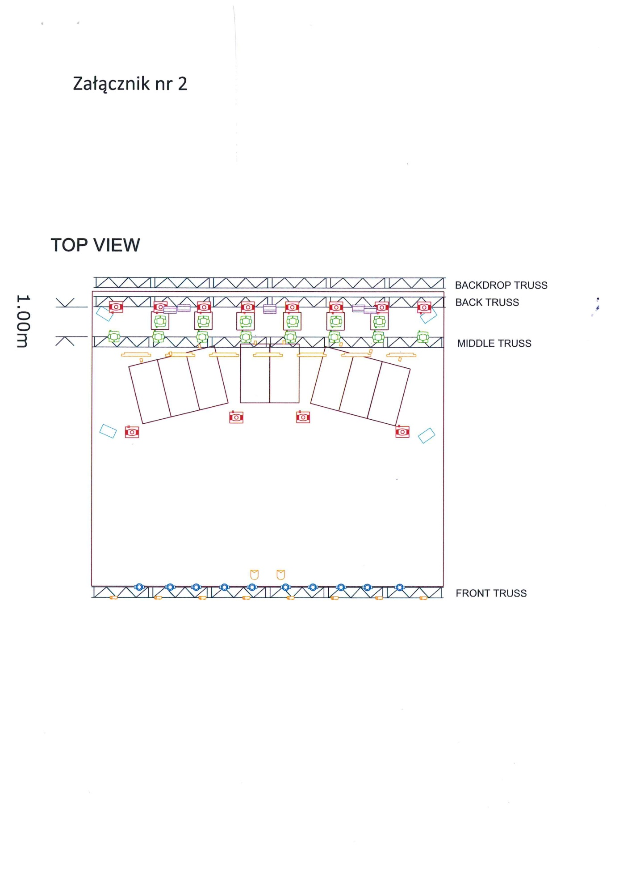

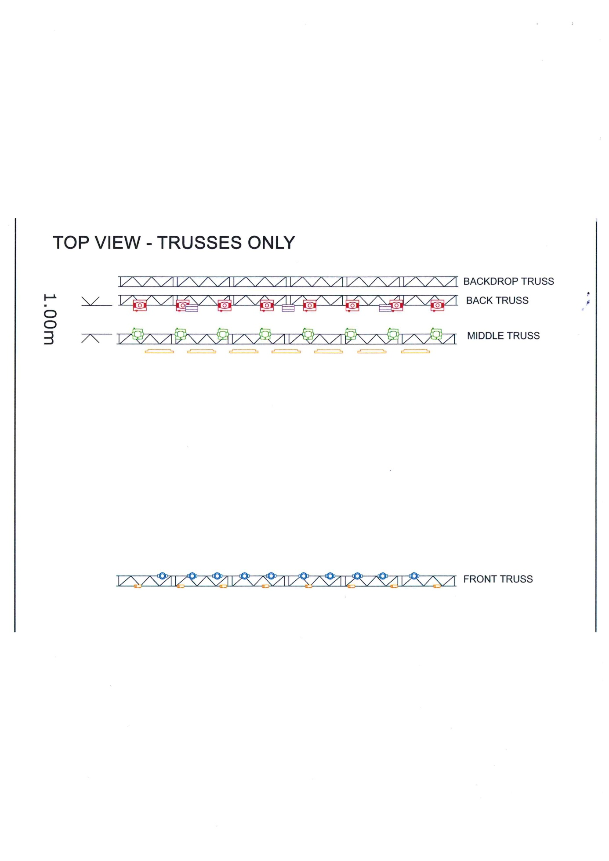

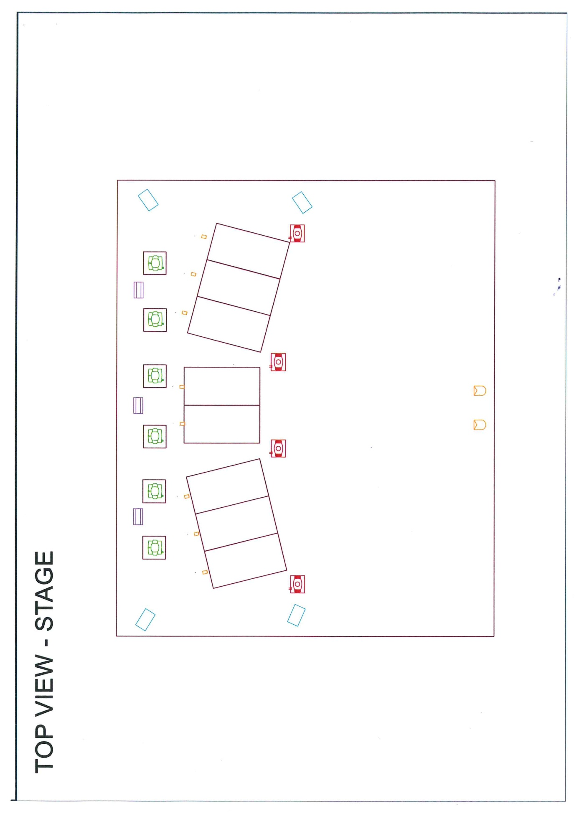

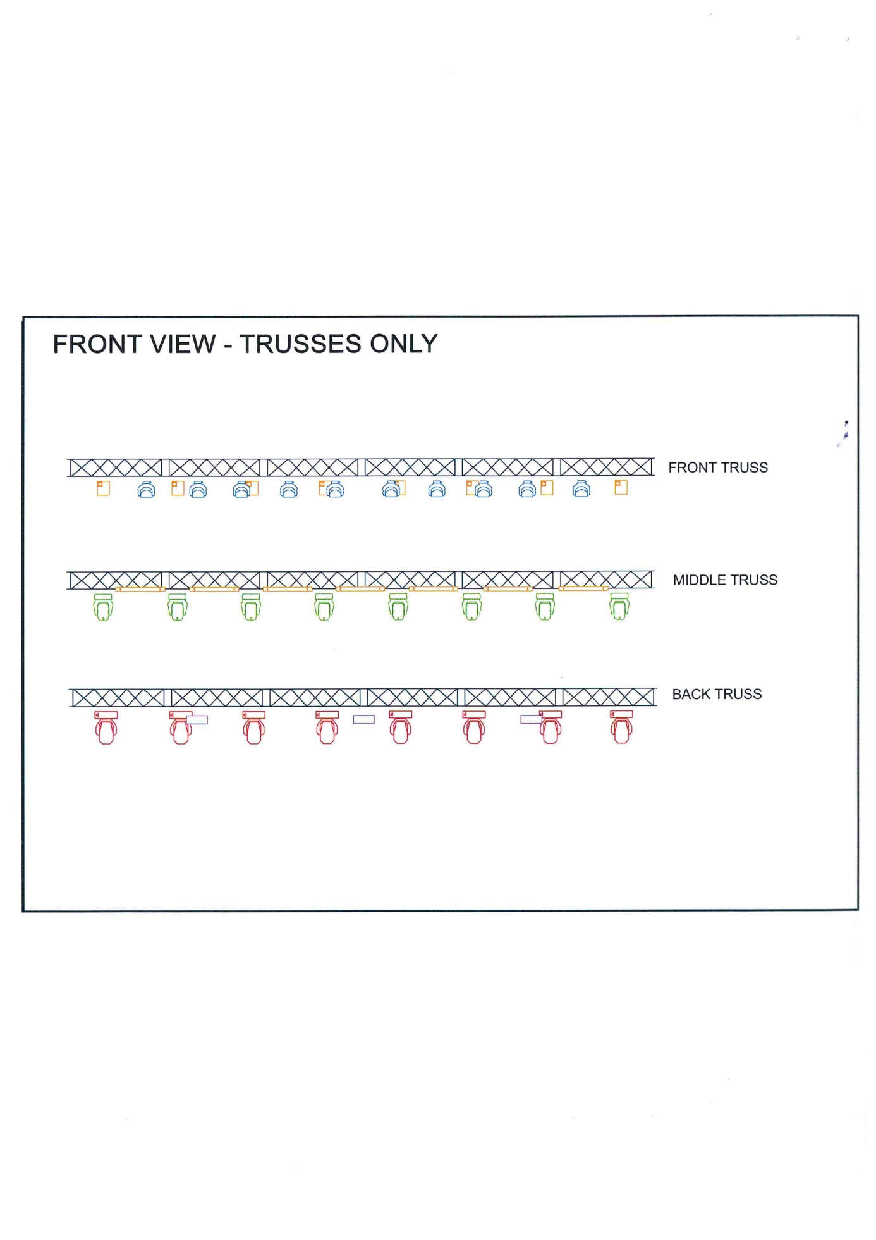

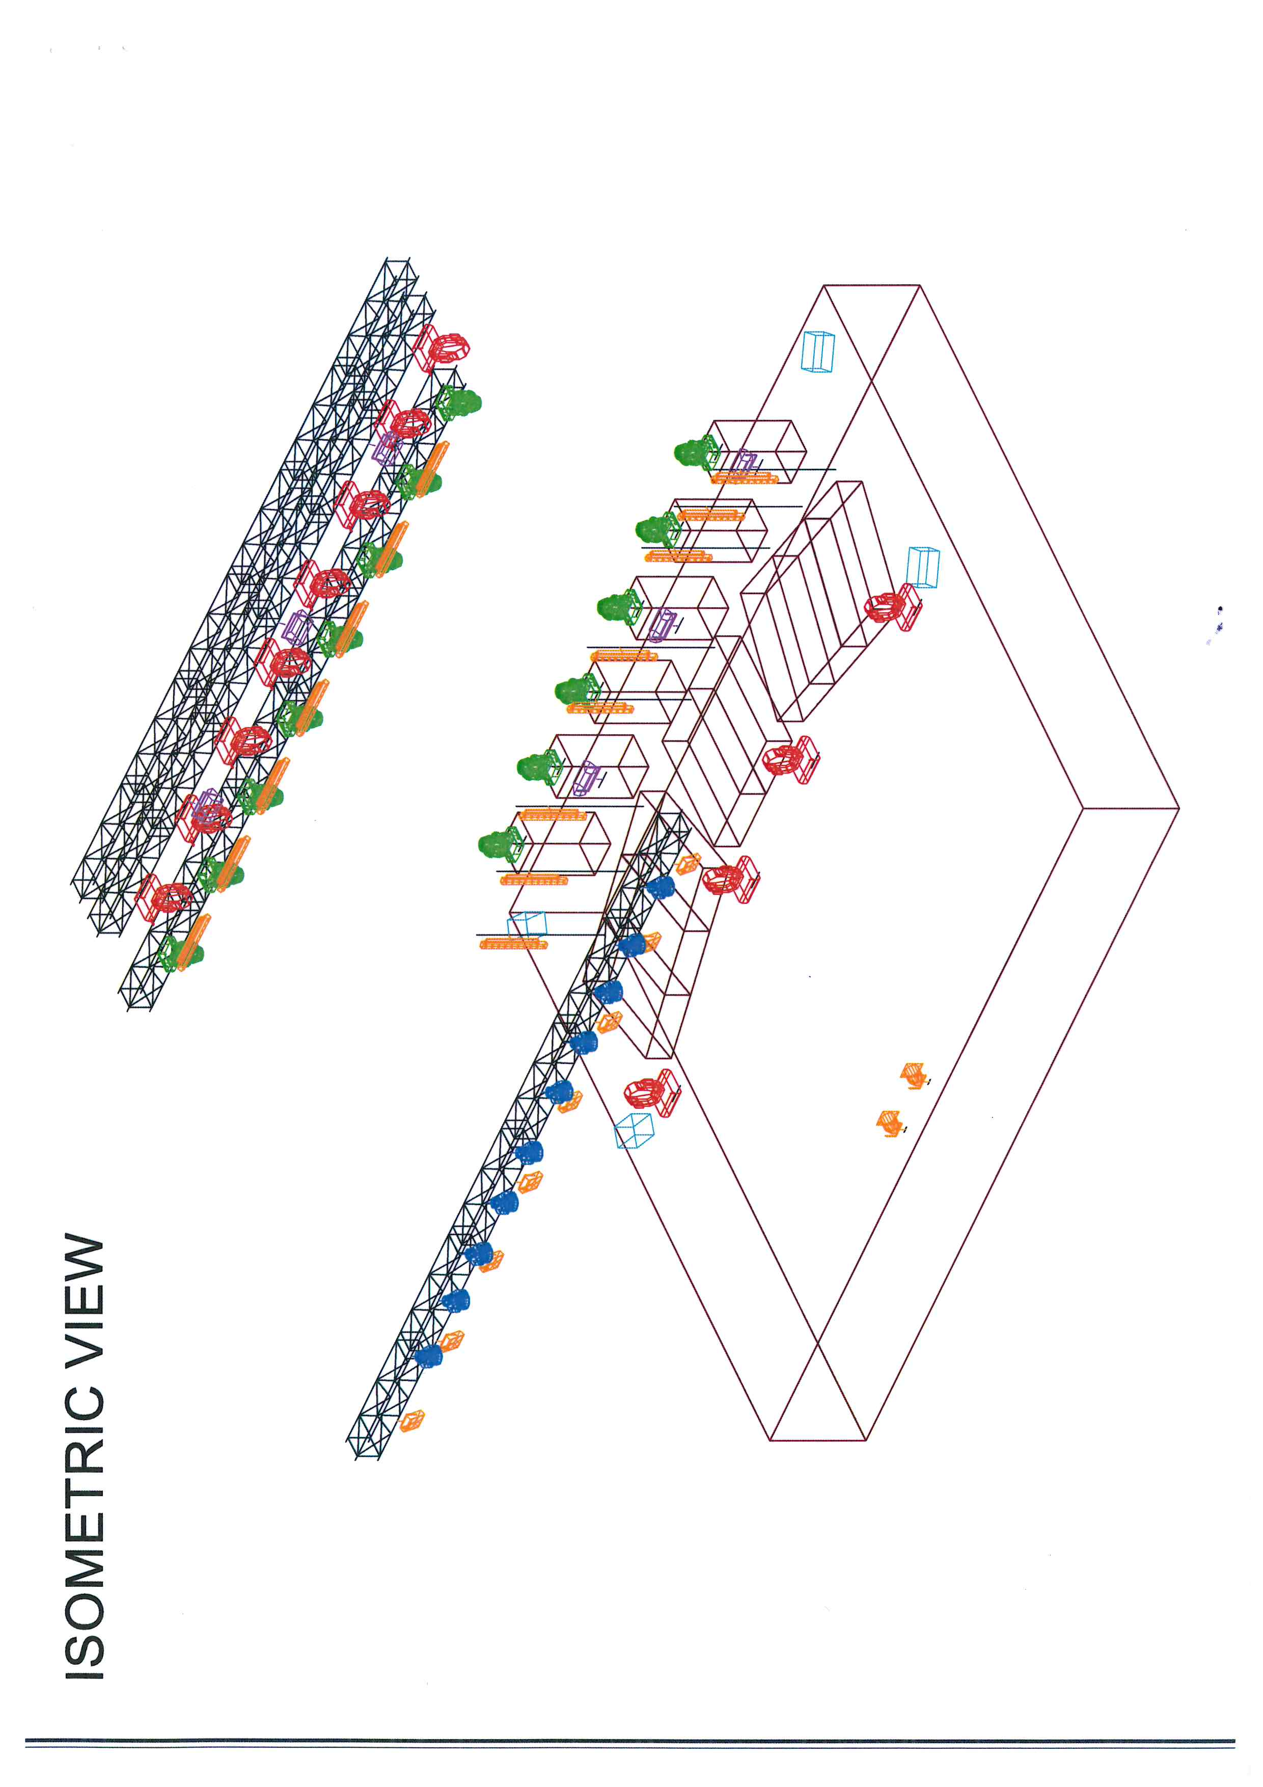

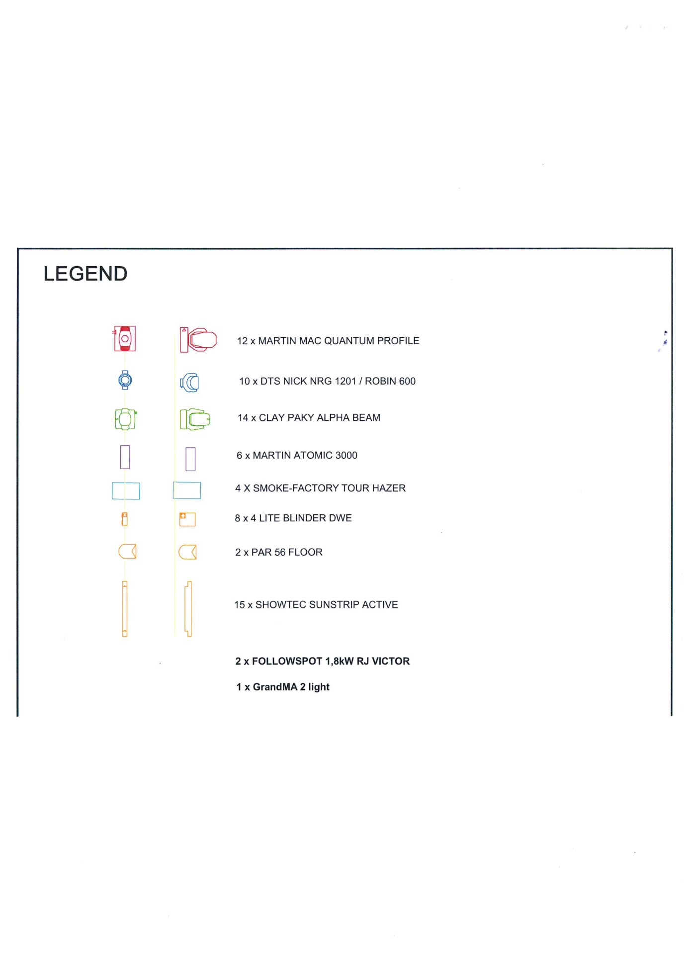

12 x MARTIN MAC QUANTUM PROFILE
10 x DTS NICK NRG 1201 / ROBIN 600
14 x CLAY PAKY ALPHA BEAM / DTS NICK NRG 1201 / ROBIN 600
6 x MARTIN ATOMIC 3000
8 x 4 LITE BLINDER DWE
2 x PAR 56 FLOOR
15 x SHOWTEC SUNSTRIP ACTIVE
2 x FOLLOWSPOT 1,8kW RJ VICTOR
1 x GrandMA 2 LIGHT
4 x SMOKE FACTORY TOUR HAZER II + FAN

- Podczas realizacji potrzebne są dwie osoby do obsługi Followspotów oraz system INTERCOM umożliwiający komunikację pomiędzy tymi osobami
i realizatorem.
- Prosimy aby w konsolecie wgrany był najnowszy dostępny soft.
- Kratę pod "backdrop" należy przygotować tak, aby była możliwość umieścić go w tle sceny bezpośrednio przed koncertem.
- Stroboskopy należy ustawić tak aby świeciły po backdrop-ie.
- Prosimy o wyłączenie na czas koncertu wszelkiego oświetlenia miejskiego w pobliżu sceny

Rider Andrzej Rybiński 2016

- Zapewnienia sceny wraz z obsługą techniczną (montażysta, elektryk, akustyk) na czas próby.
- Organizacji koncertu według wymagań technicznych Artysty (rider techniczny) w postaci:

- dwóch monitorów (odsłuchy), może być jedna linia
- odtwarzacza wysokiej klasy płyt cd
- wysokiej klasy mikrofonu przewodowego lub bezprzewodowego
- Di-boxa wraz z okablowaniem Jack/Jack min. pięć metrów
- Di-boxa wraz z okablowaniem w celu podłączenia instrumentu klawiszowego
- systemu stereofonicznego, min. dwudrożnego opartego na jednakowych kolumnach dobrej klasy, w dobrym stanie technicznym i wizualnym
- wielkości i mocy systemu dopasowanego do gabarytów sali, w przypadku pleneru muszą zapewniać odpowiednie pokrycie dźwiękiem

